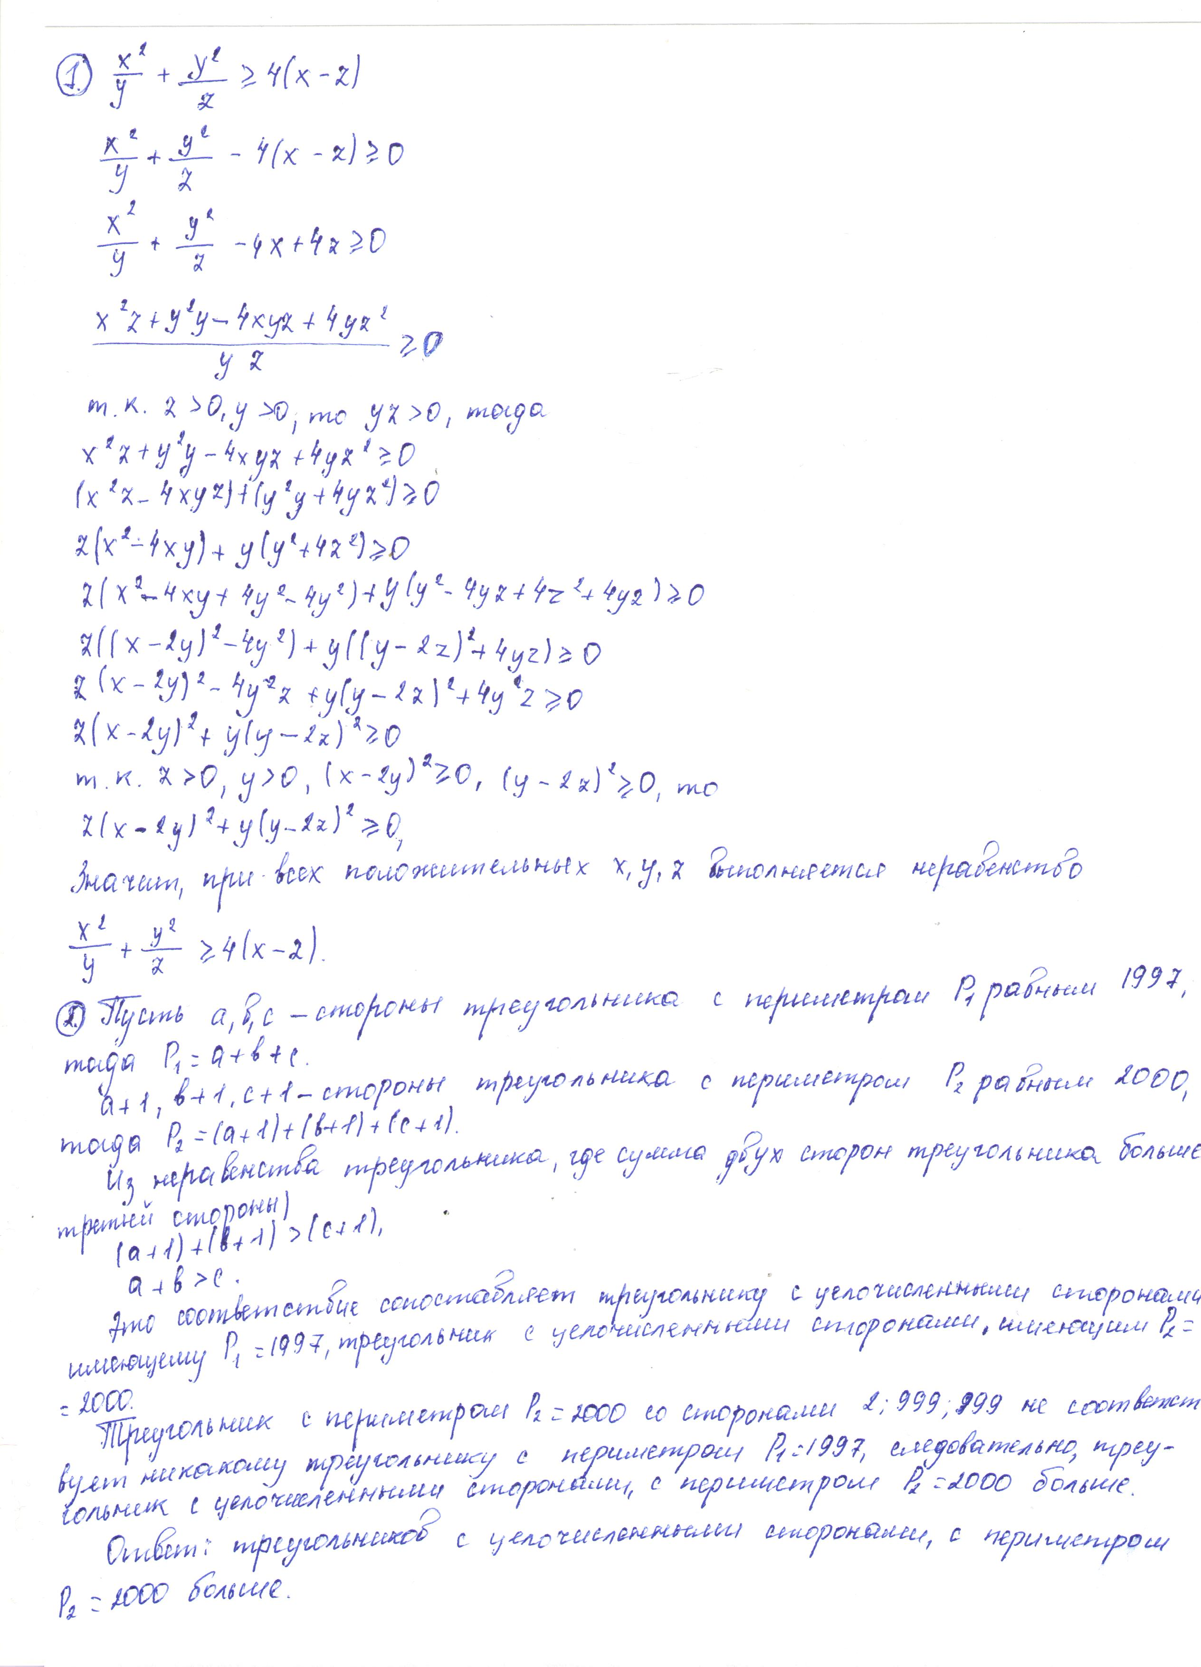
Давлетбаева Элина, МБОУ "СОШ №15" городского округа город Салават

